




EPSON - MASTER DEALER

BÁO GIÁ MÁY CHIẾU 3-LCD ĐA PHƯƠNG TIỆN EPSON

Công ty Long Gia (LOGICO), Trung tâm phân phối sản phẩm EPSON tại Việt Nam, xin trân trọng gửi đến quý khách hàng Bảng báo giá máy chiếu sử dụng Công nghệ 3-LCD của EPSON

Hình máy | Đặc tính kỹ thuật | Giá sỉ  (USD) | Giá lẻ  (USD)
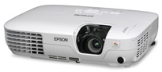  295(W) x 228(D) x 77(H)  Weight: 2.3kg  NEW | EPSON EB-S9  BUSINESS LCD PROJECTOR  * Cường độ sáng: 2,500 Ansi Lumens  * Độ phân giải thực: SVGA (800x600)  * Độ tương phản: 2000:1  * Độ phóng to hình ảnh: 30 - 350 inch (0.87 - 10.5m)  * Bóng đèn: 200W UHE, tuổi thọ 5,000 giờ  * Chỉnh lệch hình: +/-30 độ dọc (chỉnh hiệu ứng hình thang)  * Khởi động trong 5 giây và tắt máy nhanh (Quick start and instant off) * Hiển thị tiếng Việt  * Nắp A/V mute tạm dừng trình chiếu, tiết kiệm điện năng  * Cổng USB-B điều khiển chuột từ xa. Lật trang màn hình (Page Up/Down). | 510 $  Có hàng | 560  Có hàng
295(W) x 228(D) x 77(H)  Weight: 2.3kg  NEW | EPSON EB-X9  MULTIMEDIA PROJECTOR  * Cường độ sáng: 2,500 Ansi Lumens  * Độ phân giải thực: XGA (1,024x768)  * Độ tương phản: 2000:1  * Độ phóng to hình ảnh: 30 - 300 inch (0.9 - 9.0m)  * Bóng đèn: 200W UHE, tuổi thọ 5,000 giờ  * Chỉnh lệch hình: +/-30 độ dọc (chỉnh hiệu ứng hình thang)  * Khởi động trong 5 giây và tắt máy nhanh (Quick start and instant off) * Hiển thị tiếng Việt  * Nắp A/V mute tạm dừng trình chiếu, tiết kiệm điện năng  * Cổng USB-B điều khiển chuột từ xa, lật trang màn hình (Page Up/Down). | 675 $  Có hàng | 745 $  Có hàng
295(W) x 228(D) x 77(H)  Weight: 2.3kg  NEW | EPSON EB-W9  MULTIMEDIA PROJECTOR  * Cường độ sáng: 2,500 Ansi Lumens  * Độ phân giải thực: WXGA (1,280x800)  * Độ tương phản: 2000:1  * Độ phóng to hình ảnh: 33 - 318 inch (0.9 - 9.0m)  * Bóng đèn: 200W UHE, tuổi thọ 5,000 giờ  * Chỉnh lệch hình: +/-30 độ dọc (chỉnh hiệu ứng hình thang)  * Khởi động trong 5 giây và tắt máy nhanh (Quick start and instant off) * Hiển thị tiếng Việt  * Nắp A/V mute tạm dừng trình chiếu, tiết kiệm điện năng  * Cổng USB-B điều khiển chuột từ xa, lật trang màn hình (Page Up/Down) | 870 $  Có hàng | 957 $  Có hàng
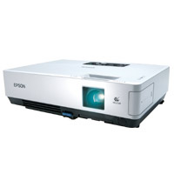  273(W) x 193(D) x 68(H)  Weight: 1.7kg | EPSON EMP-1715  MULTIMEDIA 3LCD PROJECTOR  * Cường độ sáng: 2,700 Ansi Lumens  * Độ phân giải thực: XGA (1,024x768)  * Độ tương phản: 400:1  * Độ phóng to hình ảnh: 30 - 300 inch (1.0 – 12.1m)  * Bóng đèn: UHE 170W, tuổi thọ 3,000 giờ  * Chỉnh lệch hình: +/-30 độ dọc (chỉnh hiệu ứng hình thang)  * Nắp A/V mute tạm dừng trình chiếu, tiết kiệm điện năng  * Trình chiếu không dây (Wireless LAN)  * Trình chiếu bằng USB (file Image, Powerpoint)  * Cổng USB-B điều khiển chuột từ xa, lật trang màn hình PnP  * Khởi động trong 5 giây và tắt máy nhanh (Quick start + off) | 900 $  Có hàng | 990 $  Có hàng
295(W) x 228(D) x 77(H)  Weight: 2.3kg  NEW | EPSON EB-W10 MULTIMEDIA PROJECTOR  * Cường độ sáng: 2,600 Ansi Lumens  * Độ phân giải thực: WXGA (1,280x800)  * Độ tương phản: 2000:1  * Độ phóng to hình ảnh: 33 - 318 inch (0.9 - 9.0m)  * Bóng đèn: 200W UHE, tuổi thọ 5,000 giờ  * Chỉnh lệch hình: +/-30 độ dọc (chỉnh hiệu ứng hình thang)  * Tự động cân chỉnh lệch hình thang hình ảnh  * Khởi động trong 5 giây và tắt máy nhanh (Quick start and instant off) * Menu hiển thị tiếng Việt  * Nắp A/V mute tạm dừng trình chiếu, tiết kiệm điện năng  * Trình chiếu bằng USB (file Image, Powerpoint)  * Cổng USB-B điều khiển chuột từ xa, lật trang màn hình (Page Up/Down) * Cổng HDMI cho hình ảnh độ nét cao | 900 $  Có hàng | 990 $  Có hàng
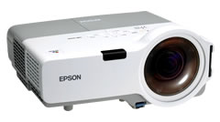  327(W) x 258(D) x 95(H)  Weight: 3.6kg  (Máy Chiếu Gần) | EPSON EMP- 400W  ENTRY LEVER MULTIMEDIA PROJECTOR  * Cường độ sáng: 1,800 Ansi Lumens  * Độ phân giải thực: WXGA (1,280 x 800)  * Tỉ lệ khuôn hình: 16:10 (which covers 16:9 and 4:3)  * Độ tương phản: 500:1  * Độ phóng to hình ảnh: 50 to 110 inch (0.54 to 1.22 m)  * Bóng đèn: UHE 170W, tuổi thọ 4.000 giờ  * Chỉnh méo hình: V:+/-15 độ dọc (chỉnh hiệu ứng hình thang)  * Loa âm thanh: 10W Mono  * Khởi động trong 5 giây và tắt máy nhanh (Quick start and instant off)  * Điều khiển máy chiếu qua mạng LAN (cổng RJ45) | 2,200 $  Có hàng | 2,493 $  Có hàng
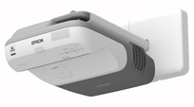  483(W) x 369(D) x 155(H)  Weight: 6.3kg  (Máy Chiếu Gần) | EPSON EB-455Wi  ULTRA SHORT THROW PROJECTOR  * Cường độ sáng: 2,500 Ansi Lumens  * Độ phân giải thực: WXGA (1,280x800)  * Tỉ lệ khuôn hình: 16:10 (which covers 16:9 and 4:3)  * Độ tương phản: 2000:1  * Độ phóng to hình ảnh: 59 - 97 inch (0.465 – 0.766 m)  (Đặt máy khoảng cách 0,6 m thì chiếu được 74 inch)  * Bóng đèn: 230W UHE, tuổi thọ 3,500 giờ  * Loa âm thanh: 12W Mono * Menu hiển thị tiếng Việt  * Trình chiếu bằng USB (file Image, Powerpoint)  * Trình chiếu không dây (Wireless LAN) (Optinal Wireless LAN Card) * Điều khiển máy chiếu qua mạng LAN (RJ45)  * Cổng USB-B điều khiển chuột từ xa, lật trang màn hình  * Khởi động trong 8.5 giây và tắt máy nhanh (Quick start-off)  * Bút tương tác điều khiển và hỗ trợ giáo dục. | 2,718 $  Call | 2,990 $  Call
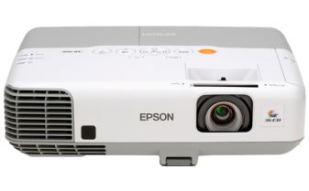  345(W) x 263(D) x 93(H)  Weight: 3.35kg  NEW | EPSON EB-905  MULTIMEDIA 3LCD PROJECTOR  * Cường độ sáng: 3,000 Ansi Lumens  * Độ phân giải thực: XGA (1,024x768)  * Độ tương phản: 2000:1  * Độ phóng to hình ảnh: 30” – 300” (0.84 – 13.9m)  * Bóng đèn: 200W UHE, tuổi thọ 6,000 giờ  * Loa âm thanh: 16W Mono * Menu hiển thị tiếng Việt  * Nắp A/V mute tạm dừng trình chiếu, tiết kiệm điện năng  * Trình chiếu không dây (Wireless LAN) (Optinal Wi-Fi Card)  * Trình chiếu bằng USB (file Image, Powerpoint)  * Cổng USB-B điều khiển chuột từ xa, lật trang màn hình  * Điều khiển máy chiếu qua mạng LAN (cổng RJ45)  * Cổng HDMI cho hình ảnh có độ nét cao  * Khởi động trong 7 giây và tắt máy nhanh (Quick start + off) | 890 $  Có hàng | 979 $  Có hàng
345(W) x 263(D) x 93(H)  Weight: 3.36kg  NEW | EPSON EB-915W  MULTIMEDIA 3LCD PROJECTOR  * Cường độ sáng: 3,200 Ansi Lumens  * Độ phân giải thực: WXGA (1,280x800)  * Độ tương phản: 2000:1  * Độ phóng to hình ảnh: 30” – 300” (0.84 – 13.9m)  * Bóng đèn: 200W UHE, tuổi thọ 6,000 giờ  * Loa âm thanh: 16W Mono * Menu hiển thị tiếng Việt  * Nắp A/V mute tạm dừng trình chiếu, tiết kiệm điện năng  * Trình chiếu không dây (Wireless LAN) (Optinal Wi-Fi Card)  * Trình chiếu bằng USB (file Image, Powerpoint)  * Cổng USB-B điều khiển chuột từ xa, lật trang màn hình  * Điều khiển máy chiếu qua mạng LAN (cổng RJ45)  * Cổng HDMI cho hình ảnh có độ nét cao  * Khởi động trong 7 giây và tắt máy nhanh (Quick start + off) | 1,735 $  Call | 1,908 $  Call
345(W) x 263(D) x 93(H)  Weight: 3.36kg  NEW | EPSON EB-925  MULTIMEDIA 3LCD PROJECTOR  * Cường độ sáng: 3,500 Ansi Lumens  * Độ phân giải thực: XGA (1,024x768)  * Độ tương phản: 2000:1  * Độ phóng to hình ảnh: 30” – 300” (0.84 – 13.9m)  * Bóng đèn: 200W UHE, tuổi thọ 6,000 giờ  * Loa âm thanh: 16W Mono * Menu hiển thị tiếng Việt  * Nắp A/V mute tạm dừng trình chiếu, tiết kiệm điện năng  * Trình chiếu không dây (Wireless LAN) (Optinal Wi-Fi Card)  * Trình chiếu bằng USB (file Image, Powerpoint)  * Cổng USB-B điều khiển chuột từ xa, lật trang màn hình  * Điều khiển máy chiếu qua mạng LAN (cổng RJ45)  * Cổng HDMI cho hình ảnh có độ nét cao  * Khởi động trong 7 giây và tắt máy nhanh (Quick start + off) | 1,788 $  Call | 1,967 $  Call
***
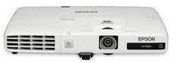  292(W) x 210(D) x 44(H)  Weight: 1.71kg  (Siêu Mỏng) | EPSON EB-1750  BUSSINESS 3LCD PROJECTOR  * Cường độ sáng: 2,600 Ansi Lumens  * Độ phân giải thực: XGA (1,024x768)  * Độ tương phản: 2000:1  * Độ phóng to hình ảnh: 30 - 300 inch [0..62 - 6.82m]  * Bóng đèn: UHE 230W, tuổi thọ 4.000 giờ  * Chỉnh lệch hình: V:+/-30 độ dọc (chỉnh hiệu ứng hình thang)  * Nắp A/V mute tạm dừng trình chiếu, tiết kiệm điện năng  * Trình chiếu bằng USB (file Image, Powerpoint)  * Cổng USB-B điều khiển chuột từ xa, lật trang màn hình  * Cổng HDMI cho hình ảnh có độ nét cao ???  * Khởi động trong 7 giây và tắt máy nhanh (Quick start + off) | 1,015 $  Có hàng | 1,116 $  Có hàng
292(W) x 210(D) x 44(H)  Weight: 1.71kg  (Siêu Mỏng) | EPSON EB-1760W  BUSSINESS 3LCD PROJECTOR  * Cường độ sáng: 2,600 Ansi Lumens  * Độ phân giải thực: WXGA (1,280x800)  * Độ tương phản: 2000:1  * Độ phóng to hình ảnh: 30 - 300 inch [0..62 - 6.82m]  * Bóng đèn: UHE 230W, tuổi thọ 4.000 giờ  * Chỉnh lệch hình: V:+/-30 độ dọc (chỉnh hiệu ứng hình thang)  * Menu hiển thị tiếng Việt  * Nắp A/V mute tạm dừng trình chiếu, tiết kiệm điện năng  * Trình chiếu không dây (Wireless LAN) (Optinal Wi-Fi Card)  * Trình chiếu bằng USB (file Image, Powerpoint)  * Cổng USB-B điều khiển chuột từ xa, lật trang màn hình  * Điều khiển máy chiếu qua mạng LAN (cổng RJ45) ???  * Cổng HDMI cho hình ảnh có độ nét cao  * Khởi động trong 7 giây và tắt máy nhanh (Quick start + off) | 1,178 $  Có hàng | 1,296 $  Có hàng
292(W) x 210(D) x 44(H)  Weight: 1.71kg  (Siêu Mỏng) | EPSON EB-1770W  BUSSINESS 3LCD PROJECTOR  * Cường độ sáng: 3,000 Ansi Lumens  * Độ phân giải thực: WXGA (1,280x800)  * Độ tương phản: 2000:1  * Độ phóng to hình ảnh: 30 - 300 inch [0..62 - 6.82m]  * Bóng đèn: UHE 230W, tuổi thọ 4.000 giờ  * Chỉnh lệch hình: V:+/-30 độ dọc (chỉnh hiệu ứng hình thang)  * Menu hiển thị tiếng Việt  * Nắp A/V mute tạm dừng trình chiếu, tiết kiệm điện năng  * Trình chiếu không dây (Wireless LAN) (Optinal Wi-Fi Card)  * Trình chiếu bằng USB (file Image, Powerpoint)  * Cổng USB-B điều khiển chuột từ xa, lật trang màn hình  * Điều khiển máy chiếu qua mạng LAN (cổng RJ45) ???  * Cổng HDMI cho hình ảnh có độ nét cao ???  * Khởi động trong 7 giây và tắt máy nhanh (Quick start + off) | 1,360 $  Call | 1,496 $  Call
292(W) x 210(D) x 44(H)  Weight: 1.71kg  (Siêu Mỏng) | EPSON EB- 1775W  BUSSINESS 3LCD PROJECTOR  * Cường độ sáng: 3,000 Ansi Lumens  * Độ phân giải thực: WXGA (1,280x800)  * Độ tương phản: 2000:1  * Độ phóng to hình ảnh: 30 - 300 inch [0..62 - 6.82m]  * Bóng đèn: UHE 230W, tuổi thọ 4.000 giờ  * Chỉnh lệch hình: V:+/-30 độ dọc (chỉnh hiệu ứng hình thang)  * Cân chỉnh hình ảnh chỉ cần một nút nhấn “SCREEN FIT”  * Menu hiển thị tiếng Việt  * Nắp A/V mute tạm dừng trình chiếu, tiết kiệm điện năng  * Trình chiếu không dây (Wireless LAN) (Optinal Wi-Fi Card)  * Trình chiếu bằng USB (file Image, Powerpoint)  * Cổng USB-B điều khiển chuột từ xa, lật trang màn hình  * Điều khiển máy chiếu qua mạng LAN (cổng RJ45) ?  * Cổng HDMI cho hình ảnh có độ nét cao  * Khởi động trong 7 giây và tắt máy nhanh (Quick start + off) | 1,490 $  Call | 1,639 $  Call
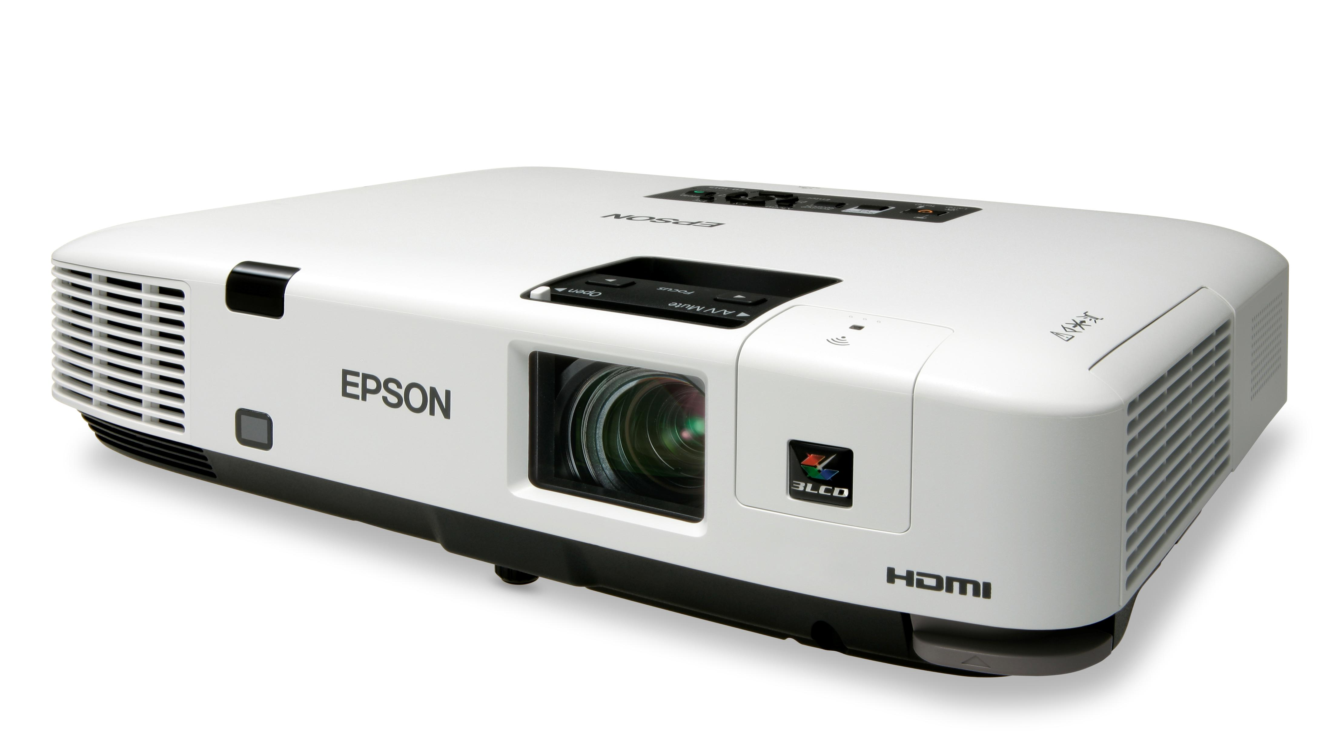  357(W) x 257(D) x 86(H)  Weight: 3.2kg | EPSON EB-1900  MULTIMEDIA 3LCD PROJECTOR  * Cường độ sáng: 4,000 Ansi Lumens  * Độ phân giải thực: XGA (1,024x768)  * Độ tương phản: 2000:1  * Độ phóng to hình ảnh: 30 – 300 inch (0.96 – 16.24m)  * Bóng đèn: UHE 230W, tuổi thọ 3.500 giờ * Loa: 16W Mono  * Nắp A/V mute tạm dừng trình chiếu, tiết kiệm điện năng  * Cổng USB-B điều khiển chuột từ xa, lật trang màn hình  * Khởi động trong 7 giây và tắt máy nhanh (Quick start + off) | 2,266 $  Call | 2,493 $  Call
357(W) x 257(D) x 86(H)  Weight: 3.4kg | EPSON EB-1910  MULTIMEDIA 3LCD PROJECTOR  - Cường độ sáng: 4,000 Ansi Lumens  - Độ phân giải thực: XGA (1,024x768)  - Độ tương phản: 2000: 1  - Bóng đèn: UHE 230W, tuổi thọ 3.500 giờ * Loa: 16W Mono  * Nắp A/V mute tạm dừng trình chiếu, tiết kiệm điện năng  * Điều khiển máy chiếu qua mạng LAN (cổng RJ45)  * Trình chiếu bằng USB (file Image, Powerpoint)  * Cổng USB-B điều khiển chuột từ xa, lật trang màn hình  * Khởi động trong 7 giây và tắt máy nhanh (Quick start + off) | 2,459 $  Call | 2,705 $  Call
357(W) x 257(D) x 86(H)  Weight: 3.5kg | EPSON EB-1915  MULTIMEDIA 3LCD PROJECTOR  * Cường độ sáng: 4,000 Ansi Lumens  * Độ phân giải thực: XGA (1,024x768)  * Độ tương phản: 2000:1  * Bóng đèn: UHE 230W, tuổi thọ 3.500 giờ * Loa: 16W Mono  * Cân chỉnh hình ảnh chỉ cần một nút nhấn “SCREEN FIT”  * Nắp A/V mute tạm dừng trình chiếu, tiết kiệm điện năng  * Trình chiếu không dây (Wireless LAN) (Optinal Wi-Fi Card)  * Điều khiển máy chiếu qua mạng LAN (cổng RJ45)  * Cổng HDMI cho hình ảnh có độ nét cao  * Trình chiếu bằng USB (file Image, Powerpoint)  * Cổng USB-B điều khiển chuột từ xa, lật trang màn hình  * Khởi động trong 7 giây và tắt máy nhanh (Quick start + off) | 2,763 $  Có hàng | 3,039 $  Có hàng
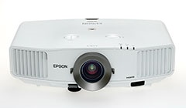  470(W) x 311.5(D) x 135(H)  Weight: 6.8kg | EPSON EB-G5450WU  CORPORATE PORTABLE MULTIMEDIA PROJECTOR  * Cường độ sáng: 4,000 Ansi Lumens  * Độ phân giải thực: WUXGA (1,920x1,200)  * Độ tương phản: 1,000:1  * Độ phóng to hình ảnh: 30 – 300 (1.36 – 14.99 m)  * Bóng đèn: 275W UHE, 3.000 giờ  * Chỉnh lệch hình: V:-/+30 độ dọc - H:-/+20 độ ngang  * Tỉ lệ khuôn hình: 16:10 * Loa âm thanh: 7W Mono  * Trình chiếu không dây (Wireless LAN) (Optinal Wi-Fi Card)  * Điều khiển máy chiếu qua mạng LAN (cổng RJ45)  * Trình chiếu bằng USB (file Image, Powerpoint)  * Cổng HDMI cho hình ảnh có độ nét cao  * Khởi động nhanh 10sec và tắt máy nhanh (Quick start +off) | 3,429 $  Call | 3,772 $  Call
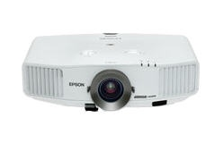  470(W) x 311.5(D) x 135(H)  Weight: 6.6kg | EPSON EB-G5500  CORPORATE PORTABLE MULTIMEDIA PROJECTOR  * Cường độ sáng: 4,500 Ansi Lumens  * Độ phân giải thực: XGA (1,024x768)  * Tỉ lệ khuôn hình: 4:3  * Độ tương phản: 1,000:1  * Độ phóng to hình ảnh: 30 – 300 (0.77 – 14.54 m)  * Bóng đèn: 275W UHE, 3.000 giờ  * Chỉnh lệch hình: V:-/+30 độ dọc - H:-/+20 độ ngang  * Trình chiếu không dây (Wireless LAN) (Optinal Wi-Fi Card)  * Điều khiển máy chiếu qua mạng LAN (cổng RJ45)  * Khởi động trong 10sec và tắt máy nhanh (Quick start + off) | 2,183 $  Call | 2,400 $  Call
470(W) x 311.5(D) x 135(H)  Weight: 6.7kg | EPSON EB-G5600  CORPORATE PORTABLE MULTIMEDIA PROJECTOR  * Cường độ sáng: 4,500 Ansi Lumens  * Độ phân giải thực: XGA (1,024x768)  * Độ tương phản: 1,000:1  * Độ phóng to hình ảnh: 30 – 300 (0.77 – 14.54 m)  * Bóng đèn: 275W UHE, 3.000 giờ  * Chỉnh lệch hình: V:-/+30 độ dọc - H:-/+20 độ ngang  * Tỉ lệ khuôn hình: 4:3 * Loa âm thanh: 7W  * Trình chiếu không dây (Wireless LAN) (Optinal Wi-Fi Card)  * Điều khiển máy chiếu qua mạng LAN (cổng RJ45)  * Cổng HDMI cho hình ảnh độ nét cao  * Khởi động trong 10sec và tắt máy nhanh (Quick start + off) | 2,310 $  Call | 2,540 $  Call
470(W) x 311.5(D) x 135(H)  Weight: 6.8kg | EPSON EB-G5650W  CORPORATE PORTABLE MULTIMEDIA PROJECTOR  * Cường độ sáng: 4,500 Ansi Lumens  * Độ phân giải thực: WXGA (1,280x800)  * Độ tương phản: 2,000:1  * Độ phóng to hình ảnh: 30 – 300 (0.81 – 15.29 m)  * Bóng đèn: 330W UHE, 3.000 giờ  * Chỉnh lệch hình: V:-/+40 độ dọc - H:-/+20 độ ngang  * Tỉ lệ khuôn hình: 16:10 * Loa âm thanh: 7W Mono  * Trình chiếu không dây (Wireless LAN) (Optinal Wi-Fi Card)  * Điều khiển máy chiếu qua mạng LAN (cổng RJ45)  * Trình chiếu bằng USB (file Image, Powerpoint)  * Cổng HDMI cho hình ảnh có độ nét cao  * Khởi động trong 10sec và tắt máy nhanh (Quick start + off) | 2,550 $  Call | 2,805 $  Call
470(W) x 311.5(D) x 135(H)  Weight: 6.8kg | EPSON EB-G5750WU  CORPORATE PORTABLE MULTIMEDIA PROJECTOR  * Cường độ sáng: 4,500 Ansi Lumens  * Độ phân giải thực: WUXGA (1,920x1,200)  * Độ tương phản: 1,500:1  * Độ phóng to hình ảnh: 30 – 300 (1.36 – 14.99 m)  * Bóng đèn: 330W UHE, 3.000 giờ  * Chỉnh lệch hình: V:-/+30 độ dọc - H:-/+20 độ ngang  * Tỉ lệ khuôn hình: 16:10 * Loa âm thanh: 7W Mono  * Trình chiếu không dây (Wireless LAN) (Optinal Wi-Fi Card)  * Điều khiển máy chiếu qua mạng LAN (cổng RJ45)  * Trình chiếu bằng USB (file Image, Powerpoint)  * Cổng HDMI cho hình ảnh có độ nét cao  * Khởi động trong 10sec và tắt máy nhanh (Quick start + off) | 4,333 $  Call | 4,766 $  Call
470(W) x 311.5(D) x 135(H)  Weight: 6.6kg | EPSON EB-G5800  CORPORATE PORTABLE MULTIMEDIA PROJECTOR  * Cường độ sáng: 5,200 Ansi Lumens  * Độ phân giải thực: XGA (1,024x768)  * Độ tương phản: 1,000:1 * Tỉ lệ khuôn hình: 4:3  * Độ phóng to hình ảnh: 30 – 300 (0.77 – 14.54 m)  * Bóng đèn: 300W UHE, 3.000 giờ  * Chỉnh lệch hình: V:-/+30 độ dọc - H:-/+20 độ ngang  * Trình chiếu không dây (Wireless LAN) (Optinal Wi-Fi Card)  * Điều khiển máy chiếu qua mạng LAN (cổng RJ45)  * Khởi động trong 10sec và tắt máy nhanh (Quick start + off) | 2,800 $  Call | 3,157 $  Call
470(W) x 311.5(D) x 135(H)  Weight: 6.7kg | EPSON EB-G5900  CORPORATE PORTABLE MULTIMEDIA PROJECTOR  * Cường độ sáng: 5,200 Ansi Lumens  * Độ phân giải thực: XGA (1,024x768)  * Độ tương phản: 1,000:1  * Độ phóng to hình ảnh: 30 – 300 (0.77 – 14.54 m)  * Bóng đèn: 300W UHE, 3.000 giờ  * Chỉnh lệch hình: V:-/+30 độ dọc - H:-/+20 độ ngang  * Trình chiếu không dây (Wireless LAN) (Optinal Wi-Fi Card)  * Điều khiển máy chiếu qua mạng LAN (cổng RJ45)  * Cổng HDMI cho hình ảnh độ nét cao  * Khởi động trong 10sec và tắt máy nhanh (Quick start + off) | 3,000  Call | 3,300 $  Call
470(W) x 311.5(D) x 135(H)  Weight: 6.8kg | EPSON EB-G5950  CORPORATE PORTABLE MULTIMEDIA PROJECTOR  * Cường độ sáng: 5,200 Ansi Lumens  * Độ phân giải thực: XGA (1,024x768)  * Độ tương phản: 2,000:1  * Độ phóng to hình ảnh: 30 – 300 (0.77 – 14.54 m)  * Bóng đèn: 330W UHE, 3.000 giờ  * Chỉnh lệch hình: V:-/+40 độ dọc - H:-/+20 độ ngang  * Tỉ lệ khuôn hình: 4:3 * Loa âm thanh: 7W  * Trình chiếu không dây (Wireless LAN) (Optinal Wi-Fi Card)  * Điều khiển máy chiếu qua mạng LAN (cổng RJ45)  * Trình chiếu bằng USB (file Image, Powerpoint)  * Cổng HDMI cho hình ảnh có độ nét cao  * Khởi động trong 10sec và tắt máy nhanh (Quick start + off) | 3,197 $  Có hàng | 3,517 $  Có hàng
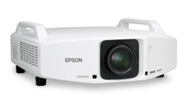  734(W) x 534(D) x 225(H)  Weight: 22kg | EPSON EB-Z8050W  MULTIMEDIA 3LCD PROJECTOR  * Cường độ sáng: 7,000 Ansi Lumen  * Độ phân giải thực: W-XGA (1280X800)  * Độ tương phản: 5,000:1  * Độ phóng to hình ảnh: 60” – 500” (2.17 – 18.7m)  * Bóng đèn: 330W UHE, tuổi thọ 3,500 giờ  * Chỉnh lệch hình: V:+/-30 độ dọc, H:+/-20 độ ngang  * Trình chiếu không dây (Wireless LAN) (Optinal Wi-Fi Card)  * Điều khiển máy chiếu qua mạng LAN (cổng RJ45)  * Cổng HDMI cho hình ảnh có độ nét cao  * Khởi động trong 20sec và tắt máy nhanh (Quick start + off) | 5,949 $  Có hàng | 6,544 $  Có hàng
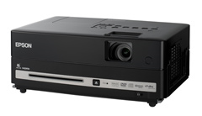  335(W) x 239(D) x 127(H)  Weight: 4.2kg | EPSON EH-DM3  HOMETHEATRE PROJECTORS  * Cường độ sáng: 2,000 Ansi Lumens  * Độ phân giải thực: W-VGA (960X540)  * Độ tương phản: 3,000:1  * Độ phóng to hình ảnh: 30” – 300” (0.89 – 9.10m)  * Bóng đèn: 200W UHE (E-TORL)  * Chỉnh lệch hình: V:+/-30 độ dọc (chỉnh hiệu ứng hình thang)  * Loa âm thanh: Stereo 10Wx2  * DVD player, Head phone. * Hỗ trợ đọc định dạng MP3  * Nắp A/V mute tạm dừng trình chiếu, tiết kiệm điện năng  * Trình chiếu bằng USB (file Image, Powerpoint)  * Cổng HDMI cho hình ảnh có độ nét cao  * Khởi động trong 20sec và tắt máy nhanh (Quick start + off) | 815 $  Có hàng | 896 $  Có hàng
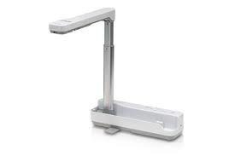  260(W) x 76(D) x 388(H)  Weight: 0.9kg | EPSON DC-06  DOCUMENT CAMERA  - Độ sáng: White LEDx2  - Độ phân giải: XGA  - Kích thước chụp tối đa: 10.7” x 14.3” (272mm x 363mm)  - Zoom quang học: 4x digital  - Chỉnh lệch hình: V:+/-90 độ dọc, H:+/-90 độ ngang  - Focus: Auto (Nhấn “AF Button”) | 400 $  Có hàng | 440 $  Có hàng
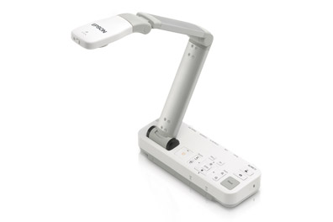  270(W) x 326(D) x 437(H)  Weight: 2.2kg | EPSON DC-11  DOCUMENT CAMERA  - Độ sáng: White LEDx2  - Độ phân giải: XGA, SXGA, WXGA  - Kích thước chụp tối đa: 11.7” x 16.5” (297mm x 419mm)  - Zoom quang học: 10x digital  - Chỉnh lệch hình: V:+/-90 độ dọc, H:+/-90 độ ngang  - Focus: Auto (Nhấn “AF Button”)  - Bộ nhớ mặc định: 1GB  - Tương thích thẻ nhớ SD (Mặc định tập tin JPED) | 496 $  Có hàng | 546 $  Có hàng

Bảng giá trên chưa bao gồm VAT 10%
Thời hạn bảo hành:

- Máy chiếu EPSON bảo hành 02 năm.
- Riêng bóng đèn hình bảo hành 1000 giờ hoặc 1 năm (tùy theo điều kiện nào đến trước)

Bảng giá chỉ mang tính chất tham khảo .Để có thông tin nhiều hơn về sản phẩm và có giá tốt nhất Quý Đại lý vui lòng liên hệ với chúng tôi :

CÔNG TY TNHH TIN HỌC LONG GIA
Nguyễn Thị Vững - Phòng Kinh Doanh
[Phone]: 0939 635 953 – 38399743 (27) – Fax:39293498
[E-Mail]: vung@logicovn.com / vunglgc@gmail.com
[Yahoo!]:vung_lgchcm@yahoo.com / missvung@yahoo.com

TRUNG TÂM BẢO HÀNH EPSON

TPHCM : 67-69-71 Trương Định, Q.1, TP.HCM, - Tel:(08) 38239010 / 38256234 / 38234235
HÀ NỘI : 29 Tuệ Tỉnh, Q.Hai Bà Trưng, Hà Nội -Tel (04) 39784775/39784776
Hoặc tham khảo thông tin website: http://www.epson.com.vn hoặc http://www.epson.com.sg

Trân trọng kính chào.

